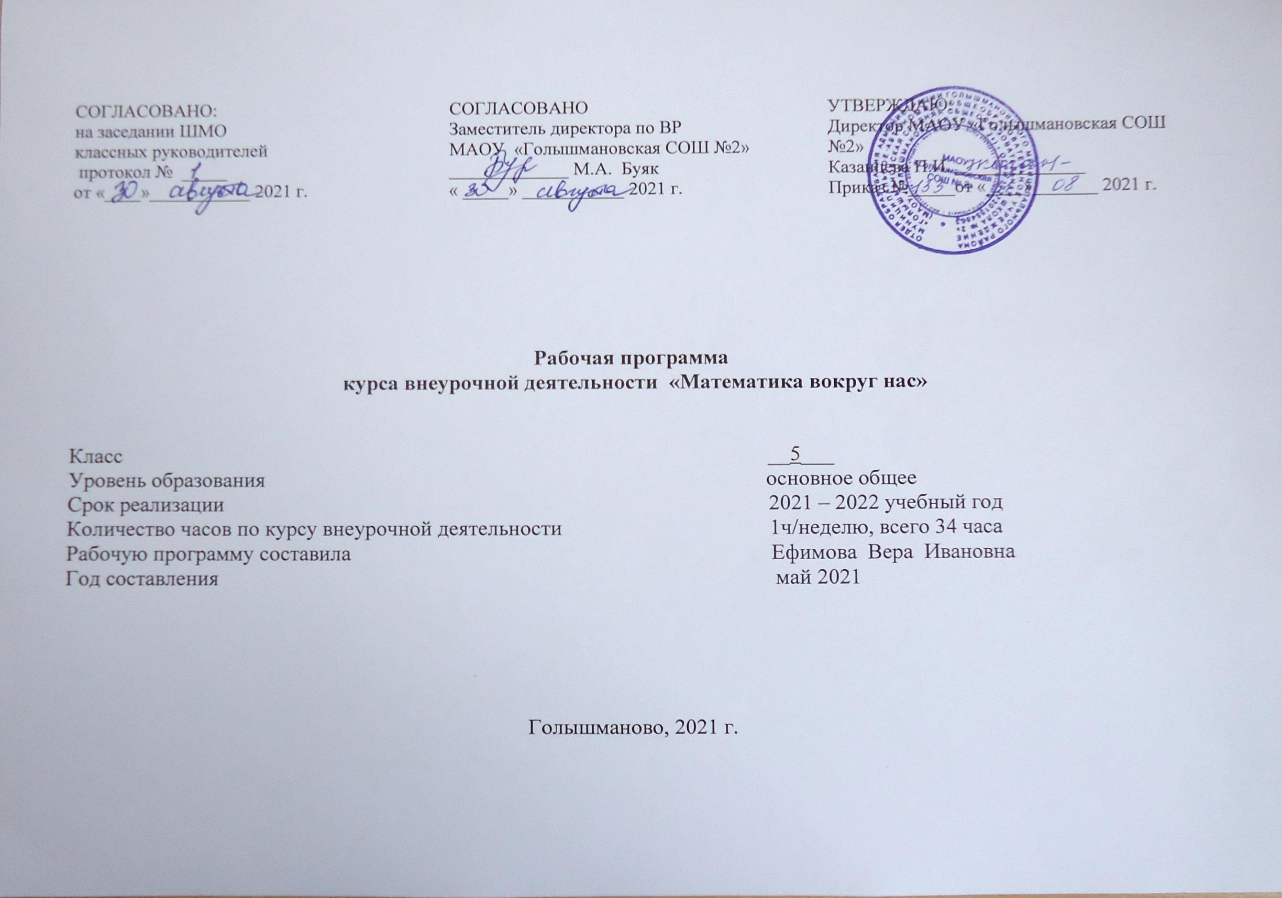
.
1. Результаты освоения курса внеурочной деятельности

Программа курса «Математика вокруг нас» обеспечивает достижение следующих результатов освоения образовательной программы основного общего образования:
личностные:
- сформированность ответственного отношения к учению, готовность и способности обучающихся к саморазвитию и самообразованию на основе мотивации к обучению и познанию,
- креативность мышления, инициатива, находчивость, активность при решении математических задач;
- умение контролировать процесс и результат учебной математической деятельности;
метапредметные:
- использование умений и навыков различных видов познавательной деятельности, применение основных методов познания (системно-информационный анализ, моделирование) для изучения различных сторон окружающей действительности;
- умение осуществлять контроль по результату и по способу действия на уровне произвольного внимания и вносить необходимые коррективы;
- умение устанавливать причинно-следственные связи, строить логическое рассуждение, умозаключение (индуктивное, дедуктивное и по аналогии) и выводы;
- умение создавать, применять и преобразовывать знаково-символические средства, модели и схемы для решения учебных и познавательных задач;
- умение видеть математическую задачу в контексте проблемной ситуации в других дисциплинах, в окружающей жизни;
- умение понимать и использовать математические средства наглядности (рисунки, чертежи, схемы и др.) для иллюстрации, интерпретации, аргументации;
общепредметные:
- умение работать с математическим текстом (структурирование, извлечение необходимой информации), точно и грамотно выражать свои мысли в устной и письменной речи, применяя математическую терминологию и символику, использовать различные языки математики (словесный, символический, графический), обосновывать суждения, проводить классификацию, доказывать математические утверждения;
- владение базовым понятийным аппаратом: иметь представление о числе, владение символьным языком алгебры, знание элементарных функциональных зависимостей, формирование представлений о статистических закономерностях в реальном мире и о различных способах их изучения;
- применять полученные умения для решения задач из математики, смежных предметов, практики;
- овладение системой функциональных понятий, функциональным языком и символикой, умение строить графики функций, описывать их свойства, использовать функционально-графические представления для описания и анализа математических задач и реальных зависимостей;
- овладение основными способами представления и анализа статистических данных.
2. Содержание курса внеурочной деятельности с указанием форм организации и видов деятельности

Введение в курс кружка «Математика вокруг нас». (4 часа)
История возникновения слова «математика», цифр и чисел. История математических знаков. Приемы устного счета.
Математика на Руси. (8 часов)
Зачем человеку нужны измерения. Первые единицы длины и веса. Меры длины, площадей, веса и объёма. В русских дореволюционных книгах встречаются такие единицы длины, как вёрсты, сажени, аршины, футы. В торговле тогда применяли пуды, фунты, золотники. Денежная система русского народа.
Решение задач (10 часов)
Текстовые задачи. Виды текстовых задач и их примеры. Решение текстовой задачи. Этапы решения текстовой задачи. Решение текстовой задачи арифметическими приемами (по действиям). Решение задач методом составления уравнения.
Задачи на движение. Движение тел по течению и против течения. Движение тел по прямой линии в одном направлении и навстречу друг другу.
Знакомство с геометрией. (10 часов)
Все занятия носят практический и игровой характер. История возникновения геометрии. Геометрические термины в жизни. Первоначальные геометрические сведения. Великие математики древности. Построение углов и треугольников различных видов. Биссектриса угла. Построение биссектрисы угла.
Задачи на разрезание и перекраивание фигур. Треугольник. Египетский треугольник. Параллелограмм.
Итоговые занятия. (2 часа)
Учебный проект «Математика вокруг нас». Праздник математики.

3. Тематическое планирование

№ п/п  раздела и тем | Название раздела, темы | Кол-во часов отводимых на освоение темы | Планируемые образовательные результаты
1 | Введение в курс кружка | 4 | - умение устанавливать причинно-следственные связи, строить логическое рассуждение, умозаключение и выводы;
1 | Как возникло слово «математика» | 1
2 | Из истории развития арифметики | 1
3,4 | Приемы устного счета | 2
2 | Математика на Руси | 8 | - умение работать с математическим текстом (структурирование, извлечение необходимой информации) , использовать различные языки математики (словесный, символический, графический), доказывать матем. утверждения;
1 | Математика у русского народа. | 1
2 | Как решали задачи в древности. | 1
3 | Зачем человеку нужны измерения. | 1
4 | Первые единицы длины и веса. | 1
5 | Меры длины, площадей, веса и объёма. | 1
6 | Денежная система русского народа. | 1
7,8 | Проект «Математика на Руси» | 2
3 | Решение задач | 10 | - сформированность ответственного отношения к учению, готовность и способности обучающихся к саморазвитию и самообразованию на основе мотивации к обучению и познанию;  - умение видеть математическую задачу в контексте проблемной ситуации в других дисциплинах, в окружающей жизни;
1 | Текстовые задачи. Виды текстовых задач и их примеры | 1
2 | Решение текстовой задачи. Этапы решения текстовой задачи. | 1
3 | Решение текстовой задачи арифметическими приемами (по действиям). | 1
4 | Решение задач методом составления уравнения. | 1
5 | Задачи на движение. | 1
6 | Движение тел по течению и против течения. | 1
7 | Движение тел по прямой линии в одном направлении и навстречу. | 1
8 | Составление таблицы данных задачи и ее значение для составления математической модели. | 1
9,10 | Проект «Задачи в математике» | 2
4 | Знакомство с геометрией. | 10 | - применять полученные умения для решения задач из математики, смежных предметов, практики;  - овладение системой функциональных понятий, символикой;  - умение понимать и использовать математические средства наглядности (рисунки, чертежи, схемы и др.) для иллюстрации, интерпретации, аргументации
1 | История возникновения геометрии. Геометрические термины в жизни | 1
2 | Первоначальные геометрические сведения. Великие математики древности. | 1
3 | Построение углов и треугольников различных видов. | 1
4 | Биссектриса угла. Построение биссектрисы. | 1
5 | Треугольник. Египетский треугольник. | 1
6 | Параллелограмм. | 1
7 | Окружность. | 1
8 | Задачи на разрезание и перекраивание фигур. | 1
9,10 | Проект «Мир геометрических фигур» | 2
5 | Итоговые занятия. | 2
1 | Учебный проект «Математика вокруг нас». | 1
2 | Праздник математики. | 1
 | ИТОГО | 34

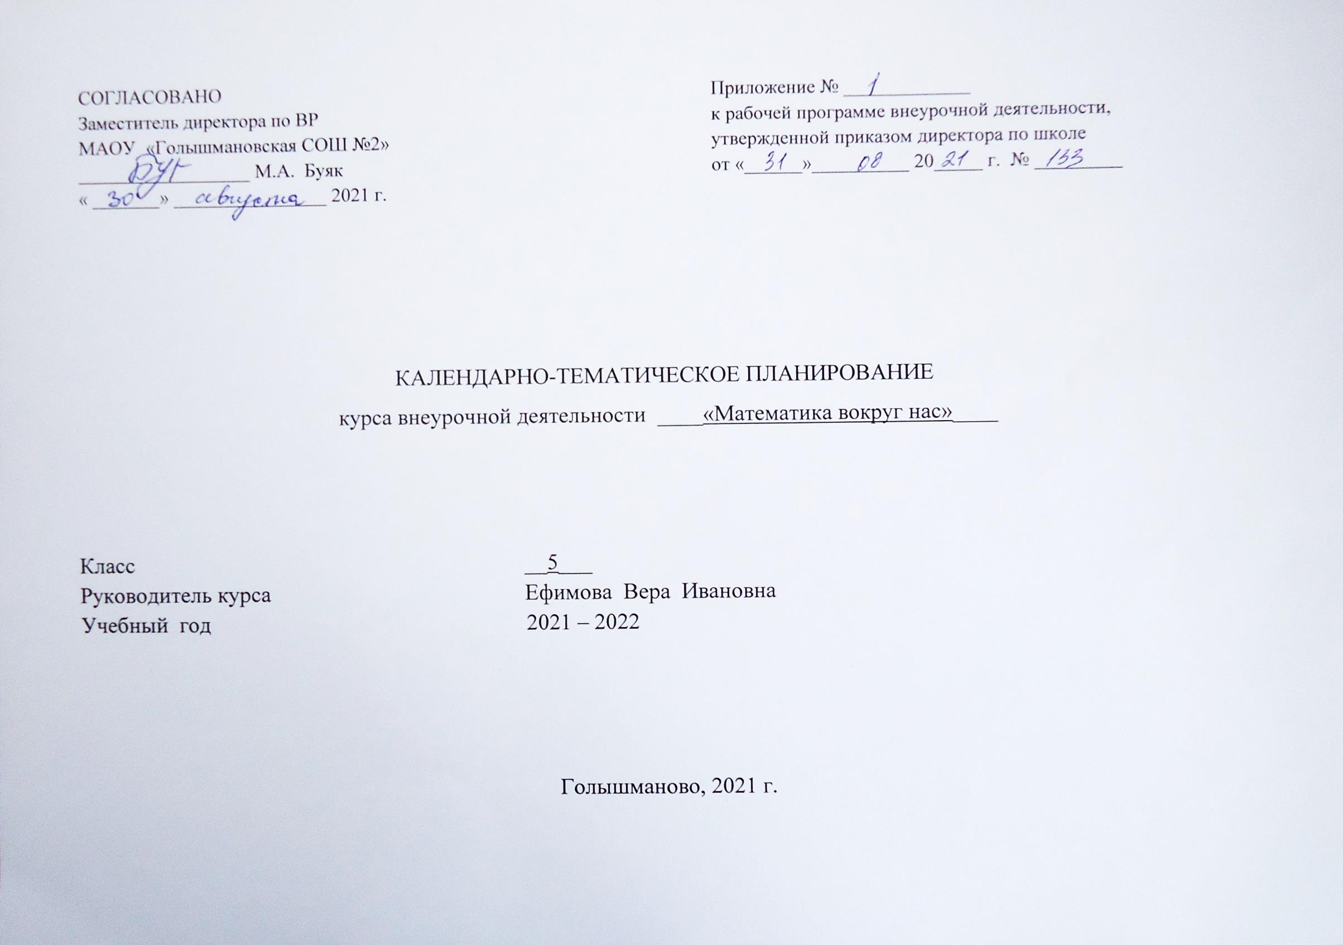

Календарно – тематическое планирование кружка «Математика вокруг нас»

№ п/п | Дата проведения |  | Тема | Виды деятельности (элементы содержания) | Результаты освоения курса
 | план | факт
1. Введение в курс кружка «Математика вокруг нас» 4 часа
1 |  |  | Как возникло слово «математика» | Групповая – обсуждение Фронтальная – ответы на вопросы  Индивидуальная – самостоятельное решение | Давать позитивную самооценку результатам деятельности, понимать причины успеха в своей учебной деятельности, проявлять познавательный интерес к изучению предмета.
2 |  |  | Из истории развития арифметики | Работа в парах, выполнение практических заданий | Складывают и вычитают натуральные числа; прогнозируют результат вычислений
3, 4 |  |  | Приемы устного счета | Фронтальная– ответы  на вопросы, составление выражения для решения задачи  Индивидуальная – решение задач | Научатся новым приёмам устного счёта (умножение двузначных чисел на 11; деление на 5,50,25).
2. Математика на Руси. 8 часов
5 |  |  | Математика у русского народа. | Читают и записывают многозначные числа, находят информацию из книг | Давать позитивную самооценку результатам деятельности, понимать причины успеха в своей учебной деятельности, проявлять познавательный интерес к изучению предмета
6 |  |  | Как решали задачи в древности. | Групповая – обсуждение Фронтальная – ответы на вопросы
7 |  |  | Зачем человеку нужны измерения. | Работа в парах, выполнение практических заданий | Знакомятся с системой мер, знают старинные меры, узнают новые.
8 |  |  | Первые единицы длины и веса. | фронтальный опрос, выполнение проблемных и практических заданий | Применяют знания о старинных мерах при решении задач
9 |  |  | Меры длины, площадей, веса и объёма. | Фронтальный опрос, построение алгоритма действий, выполнение практических заданий | работают по составленному плану, используют дополнительную литературу.
10 |  |  | Денежная система русского народа. |  | Применяют знания о старинных мерах при решении задач
11, 12 |  |  | Проект «Математика на Руси» | Составляют план выполнения заданий; обнаруживают и формулируют проблему; | осуществлять поиск необходимой информации для выполнения учебных заданий с использованием учебной литературы;
3. Решение задач. 10 часов
13 |  |  | Текстовые задачи. Виды текстовых задач и их примеры | Составляют буквенное выражение по условиям, заданным словесно, рисунком, таблицей | Обнаруживают и формулируют учебную проблему совместно с учителем.
14 |  |  | Решение текстовой задачи. Этапы решения текстовой задачи. |  | Проявлять положительное отношение к урокам математики, к способам решения познавательных задач, оценивать свою учебную деятельность
15 |  |  | Решение текстовой задачи арифметическими приемами (по действиям). | Разбор нерешенных задач, фронтальный опрос, выполнение проблемных и практических заданий
16 |  |  | Решение задач методом составления уравнения. | Решают задачи с помощью уравнения на основе зависимостей между компонентами и результатом арифметического действия | Обнаруживают и формулируют проблему вместе с учителем. Делают предположение об информации, необходимой для решения задачи.
17 |  |  | Задачи на движение. | Фронтальный опрос, выполнение проблемных и практических заданий | Решать основные типы задач на движение.  Проявлять положительное отношение к урокам математики, к способам решения познавательных задач, оценивать свою учебную деятельность, применять правила делового сотрудничества
18 |  |  | Движение тел по течению и против течения. | Построение алгоритма действий, выполнение практических заданий
19 |  |  | Движение тел по прямой линии в одном направлении и навстречу. | Разбор нерешенных задач, фронтальный опрос, выполнение проблемных и практических заданий
20 |  |  | Составление таблицы данных задачи и ее значение для составления математической модели. | Делать предположения об информации, которая нужна для решения учебной задачи: | Научится анализировать условие, проводить рассуждения и находить логические связи в задаче
21,22 |  |  | Проект «Задачи в математике» | Индивидуальная, групповая работа над проектом | Выпуск бюллетеня по видам задач на движение
4. Знакомство с геометрией. 10 часов
23 |  |  | История возникновения геометрии. Геометрические термины в жизни | Ознакомить с функциональными возможностями основных геометрических инструментов. | Узнают о геометрии, как развивалась, ее первоначальные сведения.
24 |  |  | Первоначальные геометрические сведения. Великие математики древности. | Фронтальный опрос, построение алгоритма действий, выполнение практических заданий. | Развить логическое мышление и умение анализировать ситуацию  Проявлять интерес к способам решения новых учебных задач
25 |  |  | Построение углов и треугольников различных видов.
26 |  |  | Биссектриса угла. Построение биссектрисы.
27 |  |  | Треугольник. Египетский треугольник. | Изучить свойства треугольника и решения практических задач. | Логически построение обдумывают, связь математики с черчением.  Изучат основные свойства различных фигур
28 |  |  | Параллелограмм. | Изучить свойства параллелограмма и решения практических задач.
29 |  |  | Окружность. | Изучить свойства окружности и решения практических задач.
30 |  |  | Задачи на разрезание и перекраивание фигур. | Фронтальная –проведение исследовательской работы.
31,32 |  |  | Проект «Мир геометрических фигур» |  | Отличия фигур: треугольник, прямоугольник, круг, квадрат. Их свойства, чертеж.
5. Итоговые занятия. 2 часа
33 |  |  | Учебный проект «Математика вокруг нас». | Групповая работа над выпкском газеты | Итог работы кружка. Газета «Математика вокруг нас2
34 |  |  | Праздник математики. | Участие в празднике.

